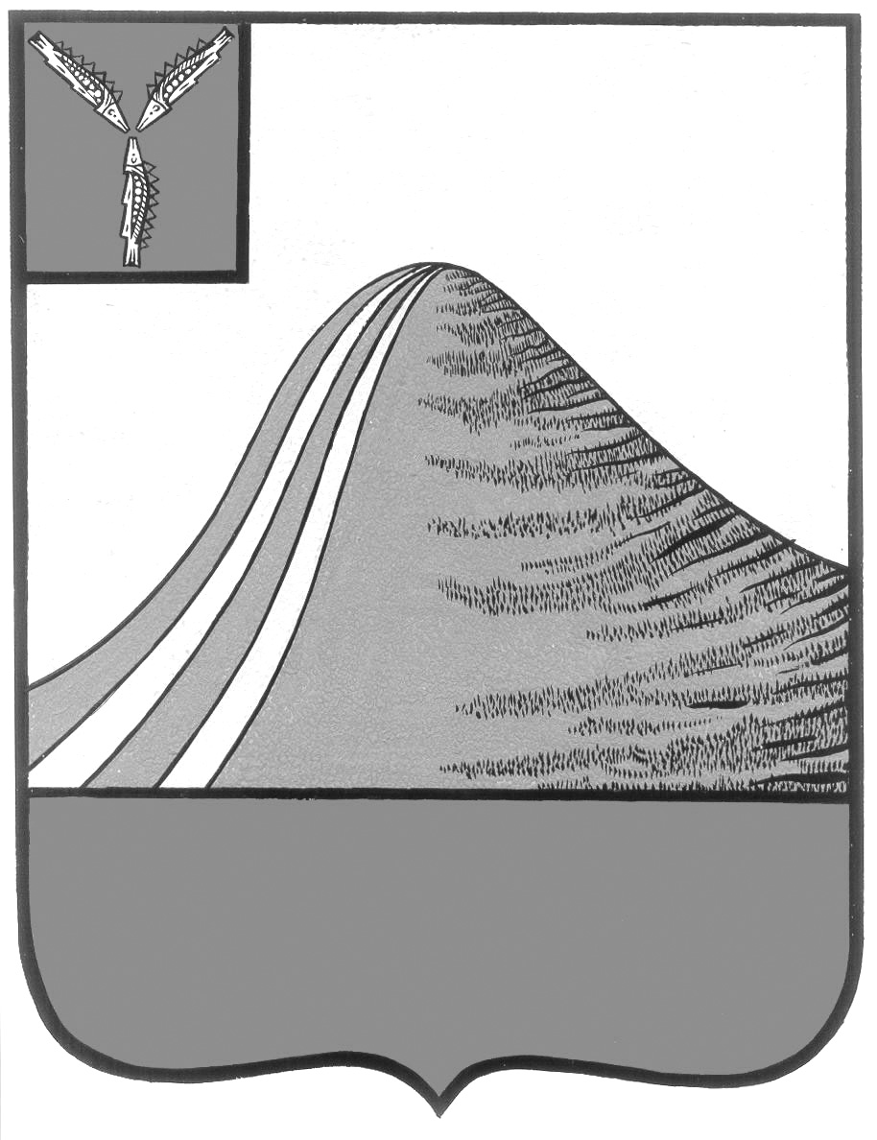
АДМИНИСТРАЦИЯ ЛЫСОГОРСКОГО МУНИЦИПАЛЬНОГО РАЙОНА
САРАТОВСКОЙ ОБЛАСТИ

Р А С П О Р Я Ж Е Н И Е

от 19 июня 2014 года № 163-р

р.п.Лысые Горы

Об организации празднования Дня молодежи

В целях организации празднования Дня молодежи:
1. Образовать рабочую группу по подготовке празднования Дня молодежи согласно приложению № 1.
2. Утвердить план проведения массовых мероприятий, посвященных Дню молодежи согласно приложению № 2.
3. Рекомендовать главам администраций муниципальных образований района:
- обеспечить до 23 июня 2014 года разработку мероприятий по подготовке празднования Дня молодежи в соответствующих муниципальных образованиях.
4. Отделу культуры и кино администрации Лысогорского муниципального района:
- организовать проведение мероприятий, связанных с празднованием Дня молодежи, а также мероприятий согласно разработанному плану.
5. Отделу по работе с молодежью, спорту и туризму администрации Лысогорского муниципального района обеспечить проведение физкультурно-массовых и спортивных мероприятий согласно разработанному плану.
6. Редакции районной газеты «Призыв» совместно с отделами администрации Лысогорского муниципального района:
- обеспечить освещение в средствах массовой информации хода подготовки и празднования Дня молодежи.
7. Рекомендовать главам муниципальных образований Лысогорского муниципального района, и.о. начальника отдела культуры и кино Казаченко Е.А., начальнику отдела образования Фимушкиной В.А., начальнику отдела по работе с молодежью, спорту и туризму Милаеву В.Н., во взаимодействии с отделением полиции в составе межмуниципального отдела МВД России «Калининский» Саратовской области и отделением надзорной деятельности по Лысогорскому муниципальному району УНД ГУ МЧС Саратовской области:
- взять под усиленный контроль обеспечение безопасности мест проведения мероприятий, посвященных празднованию Дня молодежи. Исключить парковку транспортных средств в непосредственной близости от этих мест;
- в пределах компетенции принять меры по недопущению проявления актов террористической и экстремистской направленности в период проведения массовых мероприятий;
- запретить проведение мероприятий на объектах, на которых выявлены нарушения требований пожарной безопасности;
- обеспечить присутствие на мероприятиях представителей администраций с начала и до окончания запланированных мероприятий;
- исключить реализацию в местах проведения праздничных мероприятий спиртных и слабоалкогольных напитков.
8. Главному врачу ГУЗ СО «Лысогорская центральная районная больница» Ситенковой Л.В.:
- обеспечить на период проведения праздничных мероприятий на центральной площади р. п. Лысые Горы бригаду скорой помощи.
9. Расходы, связанные с подготовкой и проведением мероприятий по празднованию Дня молодежи, произвести за счет ассигнований районного бюджета в пределах лимитов бюджетных обязательств, утвержденных на 2014 год, соответствующим отделам администрации муниципального района.
10. Контроль за исполнением данного распоряжения оставляю за собой.

Глава администрации
муниципального района С.А. Девличаров

Приложение № 1 к распоряжению
администрации Лысогорского
муниципального района
от 19 июня 2014 г. № 163-р

План мероприятий, посвященных празднованию Дня молодежи

№ | мероприятие | дата, время | Ответственные
1 | Музыкально-краеведческий вечер «Мой край родной» | 27.06.2014, 10-00 | Центральная библиотека
2 | Физкультурно-массовое мероприятие | 28.06.2014, 10-00 | МБУ «Олимп»
3 | Концерт, посвященный Дню молодежи | 28.06.2014, 10-00 | РДК
4 | Праздничные мероприятия, посвященные Дню молодежи | 28.06.2014, 10-00, стадион «Олимпик» | Сельские дома культуры
5 | Народное гуляние, посвященное Дню молодежи | 28.06.2014, 20-00  Площадь 50 лет Октября | Отдел культуры и кино

Глава администрации
муниципального района С.А. Девличаров

Приложение № 2 к распоряжению
администрации Лысогорского
муниципального района
от 19 июня 2014 г. № 163-р

С О С Т А В
рабочей группы по подготовке празднования Дня молодежи

Орищук О.В. - заместитель главы администрации Лысогорского
муниципального района
Антонова М.В. - руководитель аппарата администрации Лысогорского
муниципального района
Милаев В.Н. - начальник отдела по работе с молодежью, спорту
и туризму администрации Лысогорского
муниципального района
Казаченко Е.А. - и.о. начальника отдела культуры и кино администрации Лысогорского муниципального района
Бондаренко Н.П. – начальник экономического управления администрации
Лысогорского муниципального района
Фимушкина В.А. – начальник отдела образования администрации
Лысогорского муниципального района
Бурмистрова Т.Д. – и.о. директора МУП «СанСервис» (по согласованию)
Аксенов П.В. – начальник МБУ «Олимп» ( по согласованию)
Таланова О.В. – депутат Совета Лысогорского муниципального образования
(по согласованию)

Глава администрации
муниципального района С.А. Девличаров

